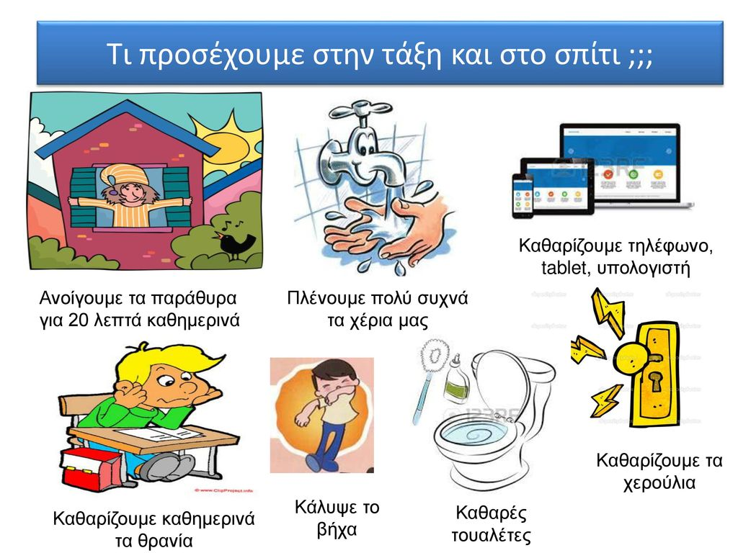

ΚΑΝΟΝΕΣ ΑΤΟΜΙΚΗΣ ΥΓΙΕΙΝΗΣ
Όταν είμαστε στο σπίτι, ή στο σχολείο για να μείνουμε υγιείς, προσέχουμε να……..
- …………………………………….……………………………………………
- …………………………..……………………………………………………….
- ……………………………….…………………….……………………………
- ………………………………………………………………………………….
- ………………………….…………………………..…………………………
- ………………………….……………………..………………………………
- …………………………..………………….………………………………….

